新 书 推 荐

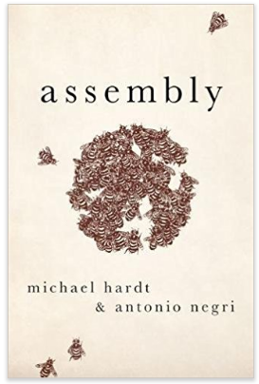
中文书名：《聚合》
英文书名：ASSEMBLY
作 者：Michael Hardt and Antonio Negri
出 版 社：Oxford University Press
代理公司：Melanie Jackson/ANA/Anna Dai
出版时间：2017年9月
代理地区：中国大陆、台湾
页 数：368页
审读资料：电子稿
类 型：非虚构
·作者前作已授权简体中文版
·版权已授：英国，美国，德国，巴西

内容简介：

近几年，“无领导”性质的社会运动在全球各地越来越多，如在北非、中东、欧洲、美洲以及亚洲都可见这种运动的发生。其中一些最终获得了令人感佩的成绩：比如，推翻独裁领导，促进进步政策的制定，检查专制垄断力量，等等。但有时候，记者、政治分析家也评价其中一些活动毫无章法、徒劳无益，甚至受到打压。

为什么这些表达人民需求和愿望的运动，不能获得持久效果，并创造一个新的、更为民主和公正的社会？一些人认为，如果这些社会运动能够寻觅到新的领袖，那便可以回复往日的荣光。于是大家发问，新一代马丁·路德、鲁迪·杜契克、史蒂夫·比科在哪里？

如今在许多国家中，右翼政党正在不断发展壮大，如何保持社会运动的民主、有效运行变得尤为重要。尽管如今的无领导政治组织依然发展不健全，但这些组织不需要、也不可能再倒退回传统的、权利集中的政治领导体系。在这本书中，作者迈克尔·哈特 (Michael Hardt)和安东尼奥·奈格里 (Antonio Negri)认为，组织中那些旧有方法应当被改变：缩短领导者任职期，领导要具备战术策略头脑，同时应由大多数人驱动策略。换言之，如果这些新兴社会运动想要实现有意义的变革，他们必须创造出更有效的、有广泛的民主基础的聚合模式以及决策制定机制。

在这本书中，作者二人将为如今的新型社会运动提出发展、战略和决策制定的经典建议。

作者简介：

迈克尔·哈特 (Michael Hardt)在杜克大学教授文学课程。安东尼奥·奈格里 (Antonio Negri)为意大利帕多瓦大学和巴黎第八大学（University of Paris VIII）教师。二人最著名的作品为“帝国三部曲”（Empire Trilogy）：《帝国》（EMPIRE，2000年），《群众》（MULTITUDE，2004年）以及《大同世界》（COMMONWEALTH，2009年）。他们上一步作品为《宣言》（DECLARATION，2012年）。

谢谢您的阅读！
请将回馈信息发至：戴园园 （Anna Dai）
安德鲁﹒纳伯格联合国际有限公司北京代表处
北京市海淀区中关村大街甲59号中国人民大学文化大厦1705室, 邮编：100872
电话：010-82504206
传真：010-82504200
Email: Anna@nurnberg.com.cn
网址：www.nurnberg.com.cn
微博：http://weibo.com/nurnberg
豆瓣小站：http://site.douban.com/110577/
微信订阅号：ANABJ2002

